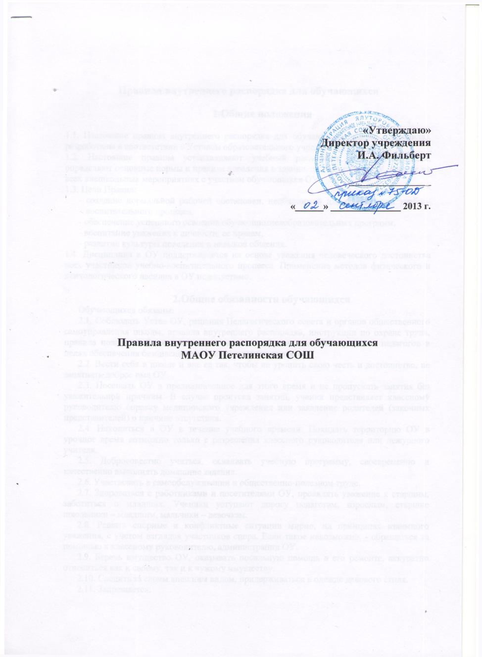

Правила внутреннего распорядка для обучающихся

1.Общие положения

1.1. Настоящие правила внутреннего распорядка для обучающихся (далее – Правила), разработаны в соответствии с Уставом образовательного учреждения (далее – ОУ).
1.2. Настоящие правила устанавливают учебный распорядок для обучающихся, определяют основные нормы и правила поведения в здании, на территории ОУ, а также на всех внешкольных мероприятиях с участием обучающихсяОУ.
1.3. Цели Правил:
- создание нормальной рабочей обстановки, необходимой для организации учебно-воспитательного процесса,
- обеспечение успешного освоения обучающимисяобразовательных программ,
- воспитание уважения к личности, ее правам,
- развитие культуры поведения и навыков общения.
1.4. Дисциплина в ОУ поддерживается на основе уважения человеческого достоинства всех участников учебно-воспитательного процесса. Применение методов физического и психологического насилия в ОУ недопустимо.

2.Общие обязанности обучающихся
Обучающихся обязаны:
2.1. Соблюдать Устав ОУ, решения Педагогического совета и органов общественного самоуправления школы, правила внутреннего распорядка, инструкции по охране труда, правила пожарной безопасности, выполнять требования администрации и педагогов в целях обеспечения безопасности образовательного процесса.
2.2. Вести себя в школе и вне ее так, чтобы не уронить свою честь и достоинство, не запятнать доброе имя ОУ.
2.3. Посещать ОУ в предназначенное для этого время и не пропускать занятия без уважительной причины. В случае пропуска занятий, ученик представляет классному руководителю справку медицинского учреждения или заявление родителей (законных представителей) о причине отсутствия.
2.4. Находиться в ОУ в течение учебного времени. Покидать территорию ОУ в урочное время возможно только с разрешения классного руководителя или дежурного учителя.
2.5. Добросовестно учиться, осваивать учебную программу, своевременно и качественно выполнять домашние задания.
2.6. Участвовать в самообслуживании и общественно-полезном труде.
2.7. Здороваться с работниками и посетителями ОУ, проявлять уважение к старшим, заботиться о младших. Ученики уступают дорогу педагогам, взрослым, старшие школьники – младшим, мальчики – девочкам.
2.8. Решать спорные и конфликтные ситуации мирно, на принципах взаимного уважения, с учетом взглядов участников спора. Если такое невозможно, - обращаться за помощью к классному руководителю, администрации ОУ.
2.9. Беречь имущество ОУ, оказывать посильную помощь в его ремонте, аккуратно относиться как к своему, так и к чужому имуществу.
2.10. Следить за своим внешним видом, придерживаться в одежде делового стиля.
2.11. Запрещается:
- приносить в ОУ и на его территорию оружие, взрывчатые, химические, огнеопасные вещества, табачные изделия, спиртные напитки, наркотики, токсичные вещества и яды;
- курить в здании, на территории ОУ и на расстоянии 50 метров от нее.
- использовать ненормативную лексику;
- приходить в ОУ в грязной, мятой одежде, неприлично короткой или открытой одежде, открыто демонстрировать принадлежность к различным фан-движениям, каким бы то ни было партиям, религиозным течениям и т.п.;
- ходить по ОУ без надобности, в верхней одежде и головных уборах;
- играть в азартные игры, проводить операции спекулятивного характера. В противном случае, администрация, классные руководители, дежурные педагоги могут изъять имущество до прихода родителей (законных представителей) обучающихся.

3. Приход и уход из школы

3.1. Приходить в ОУ следует за 10-15 минут до начала уроков в чистой, выглаженной одежде делового стиля, иметь опрятный вид и аккуратную прическу.
3.2. Необходимо иметь с собой дневник (основной документ школьника) и все необходимые для уроков принадлежности.
3.3. Обучающиесявправе пользоваться бесплатным гардеробом.
3.4. Войдя в ОУ, обучающиеся снимают верхнюю одежду и одевают сменную обувь.
3.5. Перед началом уроков обучающиеся должны свериться с расписанием, и прибыть к кабинету до первого звонка. После звонка, с разрешения учителя войти в класс и подготовиться к уроку.
3.6. После окончания занятий нужно получить одежду из гардероба, аккуратно одеться и покинуть ОУ, соблюдая правила вежливости.

4. Внешний вид

4.1. Для мальчиков и юношей в 1-11 классах повседневная одежда состоит из следующих предметов: классические брюки и жилеты серо-темного цвета, сорочки.В осенний и весенний периоды обязательна вторая обувь (классические туфли, оптимальная высота каблука 2-3-4 см.).
4.2. Для девочек и девушек в 1-11 классах повседневная одежда состоит из юбки (длина юбкидо колена - плюс-минус 5 см), жилета серо-темного цвета, сорочки, (допустимы классические брюки в холодное время).В осенний и весенний периоды обязательна вторая обувь (классические туфли, оптимальная высота каблука 2-3-4 см.).Прическа школьницы: волосы чистые, ухоженные. Волосы длиннее плеч убираются наверх или закалываются.
4.3. Для мальчиков и юношей в 1-11 классах парадная школьная одежда состоит из повседневной школьной одежды, дополненной светлой сорочкой или праздничным аксессуаром.
4.4. Для девочек и девушек в 1-11 классах парадная школьная одежда состоит из повседневной школьной одежды, дополненной светлой блузкой или праздничным аксессуаром.
4.5. В школьной деловой одежде не допускается: обувь на высоком каблуке, спортивная обувь; вещи, имеющие яркие, вызывающие и абстрактные рисунки; джинсы, спортивная и иная одежда специального назначения.
4.6. Одежда обучающихся должна соответствовать погоде и месту проведения учебных занятий, температурному режиму в помещении.
4.7. Внешний вид и одежда обучающихся ОУ должны соответствовать общепринятым в обществе нормам делового стиля и носить светский характер.
4.8. Спортивная одежда используется обучающимисятолько на занятиях физической культурой и спортом.

5. Поведение на уроке

5.1. Обучающиесязанимают свои места в кабинете так, как это устанавливает классный руководитель или учитель по предмету, с учетом психофизических особенностей обучающихся.
5.2. Каждый учитель определяет специфические правила при проведении занятий по своему предмету, которые не должны противоречить законам Российской Федерации, нормативным документам и правилам ОУ. Эти правила обязательны для исполнения всеми обучающимися.
5.3. Перед началом урока, обучающиеся должны подготовить свое рабочее место и все необходимое для работы в классе.
5.4. Когда учитель входит в класс,обучающиеся встают в знак приветствия и садятся после того, как учитель ответит на приветствие и разрешит сесть. Подобным образом обучающиеся приветствуют любого взрослого человека вошедшего во время занятий.
5.5. Время урока должно использоваться только для учебных целей. Во время урока нельзя шуметь, отвлекаться самому и отвлекать других посторонними разговорами, играми и другими, не относящимися к уроку, делами.
5.6. По первому требованию учителя (классного руководителя) должен предъявляться дневник. Любые записи в дневниках обучающимсядолжны выполняться аккуратно. После каждой учебной недели родители обучающегося ставят свою подпись в дневнике.
5.7. При готовности задать вопрос или ответить, - следует поднять руку и получить разрешение учителя.
5.8. Если обучающемуся необходимо выйти из класса, он должен попросить разрешения учителя.
5.9. Звонок с урока – это сигнал для учителя. Только когда учитель объявит об окончании урока, обучающиеся вправе встать, навести чистоту и порядок на своём рабочем месте, выйти из класса.
5.10. Обучающиеся должны иметь спортивную форму и обувь для уроков физкультуры, а также специальную одежду для уроков труда, домоводства. При отсутствии такой одежды, обучающиеся остаются в классе, но к занятиям не допускаются.
5.11. Запрещается во время уроков пользоваться мобильными телефонами и другими устройствами, не относящимися к учебному процессу. Следует отключить и убрать все технические устройства (плееры, наушники, игровые приставки и пр.), перевести мобильный телефон в тихий режим и убрать его со стола. В случае нарушения, учитель имеет право изъять техническое устройство на время урока. При неоднократном нарушении этих требований устройство возвращается только в присутствии родителей (законных представителей) обучающегося.
5.12.В случае опоздания на урок постучаться в дверь кабинета, зайти, поздороваться с учителем, извиниться за опоздание и попросить разрешения сесть на место.

6. Поведение на перемене

6.1. Обучающиеся обязаны использовать время перерыва для отдыха.
6.2. При движении по коридорам, лестницам, проходам придерживаться правой стороны.
6.3. Во время перерывов (перемен) обучающимся запрещается:
- шуметь, мешать отдыхать другим, бегать по лестницам, вблизи оконных проёмов и в других местах, не приспособленных для игр;
- толкать друг друга, бросаться предметами и применять физическую силу для решения любого рода проблем;
- употреблять непристойные выражения и жесты в адрес любых лиц, запугивать, заниматься вымогательством.
Нарушение данного пункта влечет за собой применение мер, предусмотренных Российским законодательством.
6.4. В случае отсутствия следующего урока, обучающиеся могут находиться в вестибюле, библиотеке или столовой.

7. Поведение в столовой

7.1. Обучающиеся соблюдают правила гигиены: входят в помещение столовой без верхней одежды, тщательно моют руки перед едой.
7.2. Обучающиеся выполняют требования работников столовой, соблюдают порядок при приеме пищи. Проявляют внимание и осторожность при получении и употреблении горячих и жидких блюд.
7.3.Обучающиеся проявляют внимание и осторожность при получении и употреблении горячих и жидких блюд.
7.4.Обучающиеся убирают за собой столовые принадлежности и посуду после еды.

8. Поведение во время проведения внеурочных мероприятий

8.1. Перед проведением мероприятий обучающиеся обязаны проходить инструктаж по технике безопасности.
8.2. Следует строго выполнять все указания руководителя при проведении массовых мероприятий, избегать любых действий, которые могут быть опасны для собственной жизни и для окружающих.
8.3. Обучающиеся должны соблюдать дисциплину, следовать установленным маршрутам движения, оставаться в расположении группы, если это определено руководителем.
8.4. Строго соблюдать правила личной гигиены, своевременно сообщать руководителю группы об ухудшении здоровья или травме.
8.5. Обучающиеся должны уважать местные традиции, бережно относиться к природе, памятникам истории и культуры, к личному и групповому имуществу.
8.6. Запрещается применять открытый огонь (факелы, свечи, фейерверки, хлопушки, костры и др.), устраивать световые эффекты с применением химических, пиротехнических и других средств, способных вызвать возгорание.

9. Заключительные положения

9.1. Настоящие правила действуют на всей территории ОУ и распространяются на все мероприятия с участием обучающихся школы.
9.2. По решению Педагогического совета за совершение противоправных действий, грубые нарушения Устава ОУ, правил внутреннего распорядка, обучающиеся, достигшие 15 лет, могут быть исключены из ОУ.
9.3. Настоящие Правила вывешиваются в ОУ на видном месте для всеобщего ознакомления.

